**Lesopdracht observeren van “gewoon” gedrag bij kinderen**

**Naam:**

**Klas:**

**Vrije observatie “Wat valt op”**

*Jullie kijken straks naar een fragment uit “Het geheime leven van 4-jarigen”.*

*In dit televisieprogramma worden vierjarige kinderen geobserveerd in bijzondere en voor de kinderen soms lastige situaties.*

*De kinderen uit dit fragment hebben de opdracht van de juf gekregen om niet aan de chocoladetaart te komen, en deze ‘gewoon’ in de kamer te laten staan. Je kunt je afvragen of dit wel goed gaat komen, helemaal nu de toezicht van juf of meester ontbreekt….*

Het doel van deze vrije observatie-opdracht is om te bepalen wie van de kinderen het meest opvalt en waarom. Om dat te bereiken kijk je ‘open-minded’ naar het filmpje, en let je goed op al het zichtbare gedrag van de deelnemende kinderen. Vervolgens noteer je tijdens het filmpje op de achterkant van dit papier wat je voor ‘opvallende zaken’ je geobserveerd hebt.

Hoewel nog niet bekend is wat de uitkomst van deze vrije observatie moet opleveren, kun je met jouw observatiegegevens mogelijk wél inzichtelijk maken welk kind of welk gedrag het meest in het fragment is opgevallen. De uitkomsten van de vrije observatie bespreken en vergelijken we vervolgens met de anderen.

**Observatie notities**

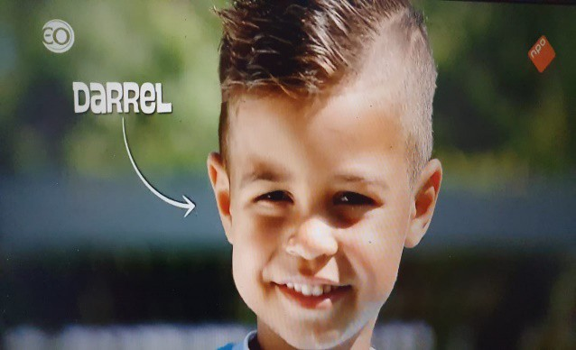

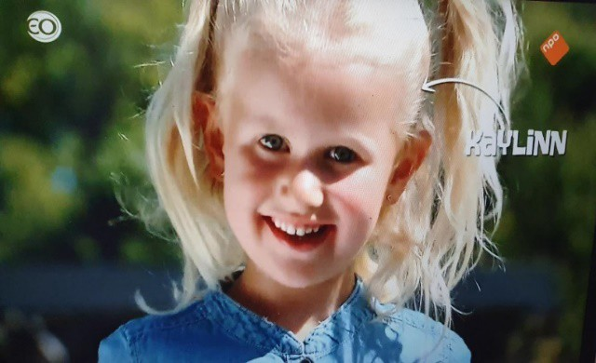

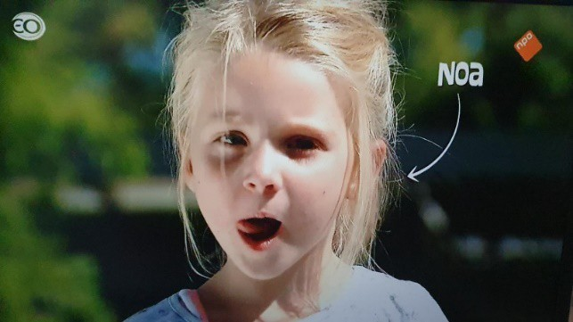

Opvallend gedrag:

Opvallend gedrag:

Opvallend gedrag:

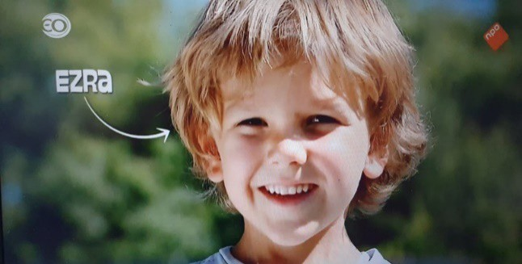Opvallend gedrag:

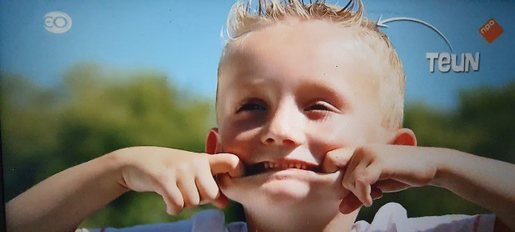Opvallend gedrag:

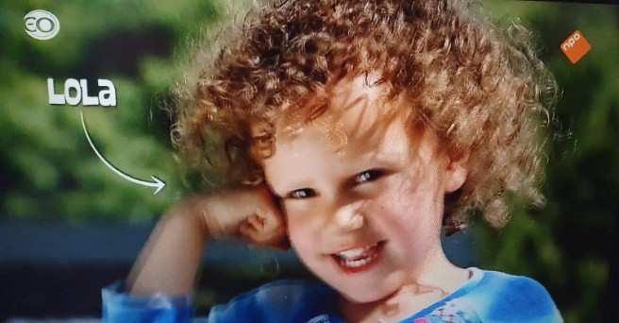Opvallend gedrag:

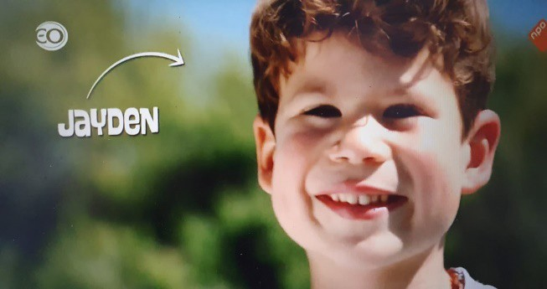Opvallend gedrag:

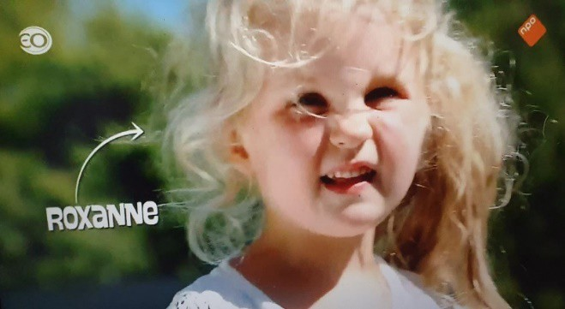Opvallend gedrag: